密 级：机密
文档编号：HW /RJ-AQSCZHJG –BS-2012-001

oracle数据库安装部署说明书

河南汉威电子股份有限公司

总页数 |  | 版本 | 0.2 |  | 建立日期
编制人 | 苌帅
审核人 | 李猛
批准人 |  |  |  | 批准日期
保管人 |  |  |  | 存放位置 |  | 公司svn配置库

文件修改控制记录

序号 | 版本 | *变化状态 | 修改内容、页码及条款 | 修改人 | 批准人 | 修改日期
1 | 0.1 | M | 编写安装部署说明书 | 苌帅 | 李猛 | 2012-9-13
*变化状态：A——增加，M——修改，D——删除
目 录
1 安装规划 4
2 系统概述 4
2.1 硬件 4
2.2 软件 4
2.3 安装顺序 4
3 数据库服务器安装设置 5
3.1 操作系统注意事项 5
3.2 安装及设置oracle11g(推荐11g R2forwindows版) 5
3.3 创建数据库及数据库用户 16
3.4 安装oracle11g客户端 22
3.5 pl/sql使用安装 26
4 常见问题及解决方法(FAQ) 28

安装规划
2台是数据库服务器，一台正式服务器，另一台是备用服务器:
作 用：用于安装数据库
防火墙：需对应用服务器开放1521端口

系统概述

硬件
硬件要求使用商业用服务器，不要使用个人PC，硬件不能满足要求，不利于系统长期稳定运行，如果客户不能提供合适的服务器，最低要求是使用工业用计算机，安装oracle数据库的工控机至少提供4G内存空间，硬盘空间500G。
CPU Intel至强E5400系列CPU*2
RAM 4G 1333MHz 带ECC DDR2 内存
DISK 可使用空间不低于500G

软件
操作系统：
MS WINDOWS 2003或2008 server（建议企业版）
数据库：
Oracle11gR2

安装顺序
- 安装服务器操作系统；
- 安装Oracle11g数据库，安装成功后进行pl/sql安装配置；
- 数据库的附加、数据库用户的建立、数据库用户授权及数据库对象创建、数据初始化等；

数据库服务器安装设置

操作系统注意事项
操作系统必须使用服务器版本的系统，推荐使用windows server 2003或2008。

安装及设置oracle11g(推荐11g R2forwindows版)
- 执行安装程序后会出现如下的命令提示行。
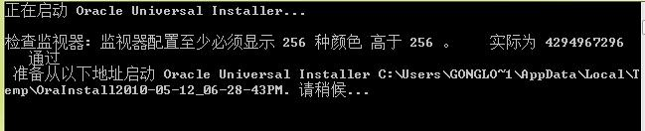
- 等待片刻之后就会出现启动画面。

- 稍微等待一会，就会出现如下图所示的安装画面，取消下图所示的选中，然后单击"下一步"继续，同时在出现的信息提示框单击"是"继续。
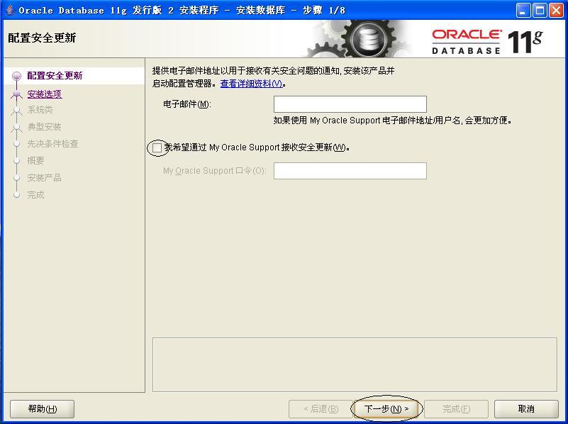
- 之后就会出现安装选项对话框，缺省选择创建和配置数据库，默认点击"下一步"继续。
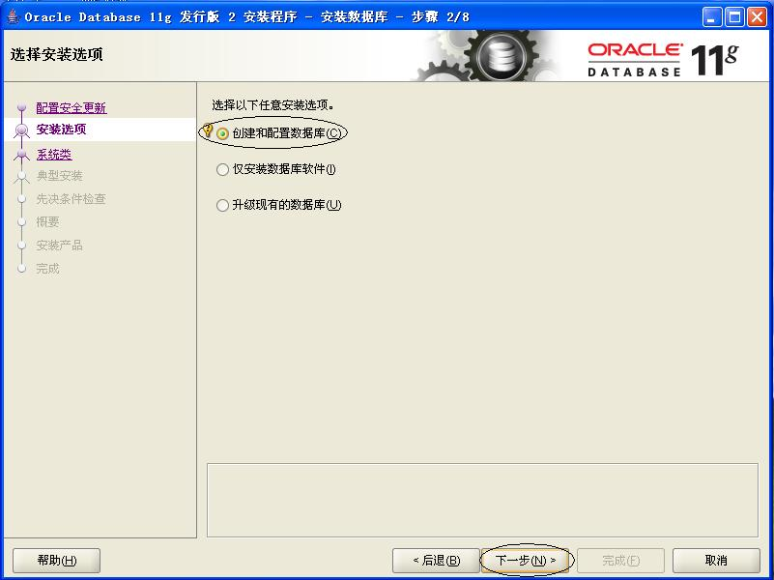
- 之后会出现安装类型对话框，点击"下一步"继续，如果奔出你是安装在Windows Server上的话就选择服务器类。
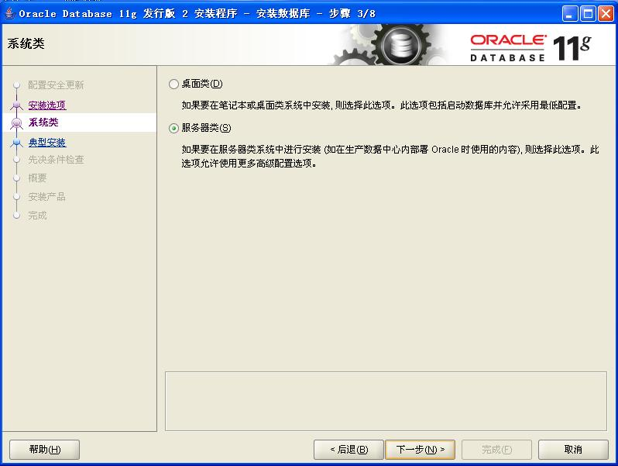
- 未配置集群，选择单实例安装。
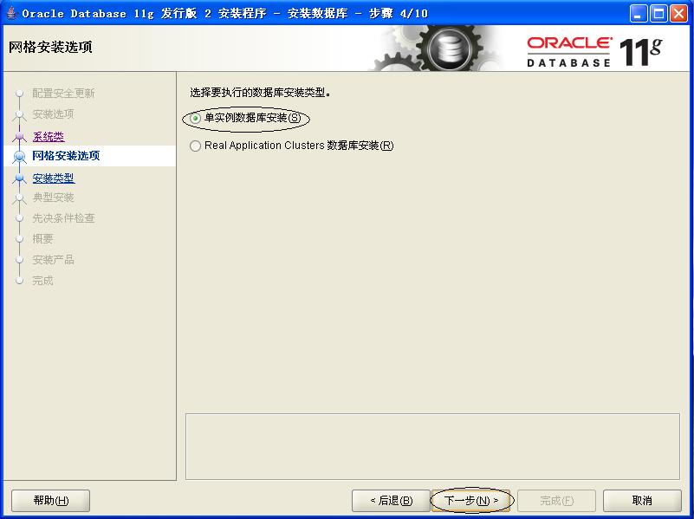
- 选择高级安装，
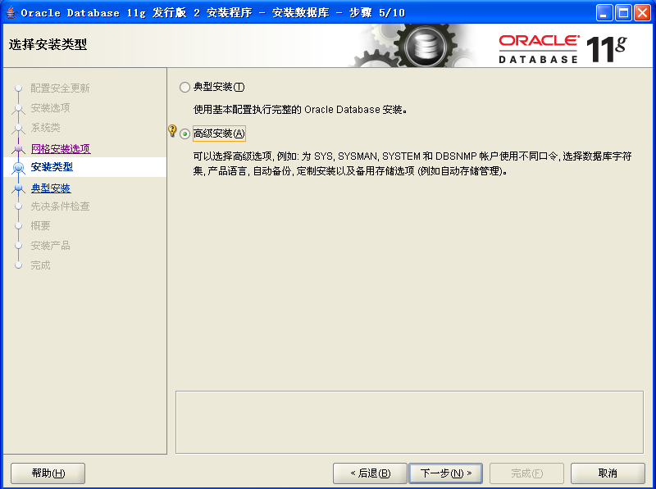
- 选择语言，缺省选择时简体中文和英语。
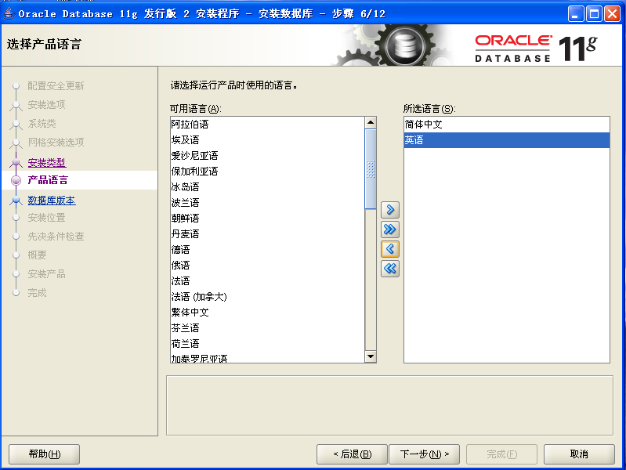
- 选择企业版进行安装。
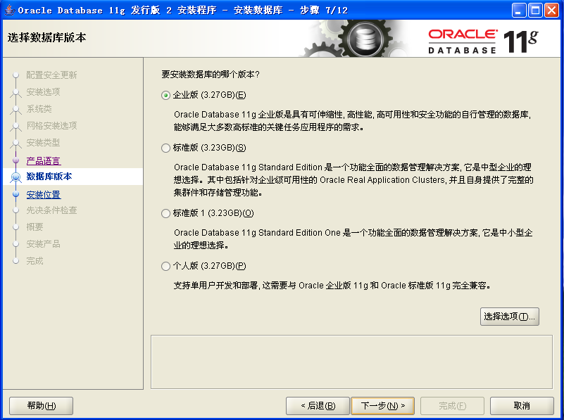
- 指定安装目录。
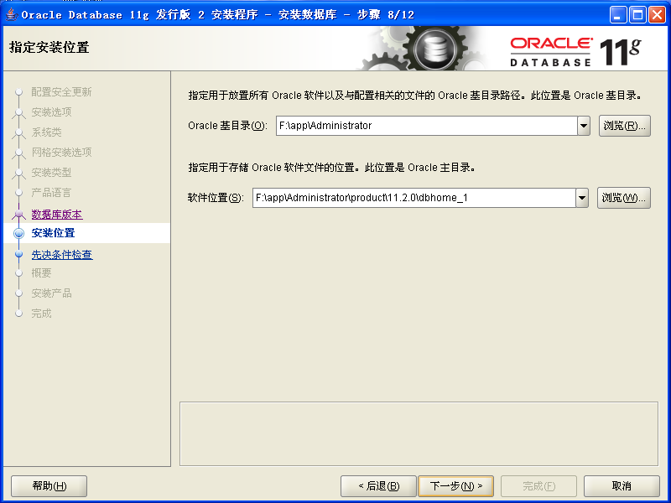
- 缺省选择一般用途。
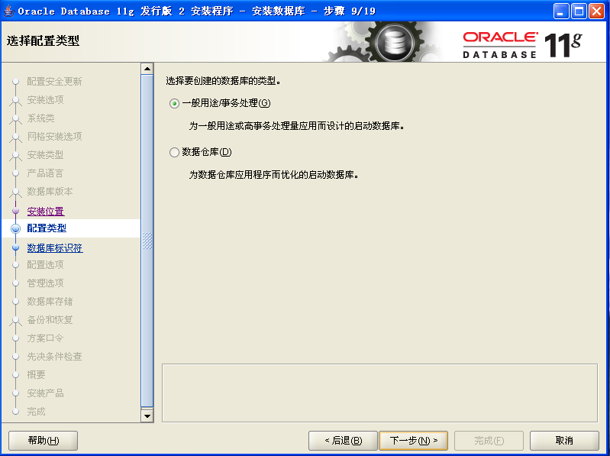
- 指定数据库标识名。
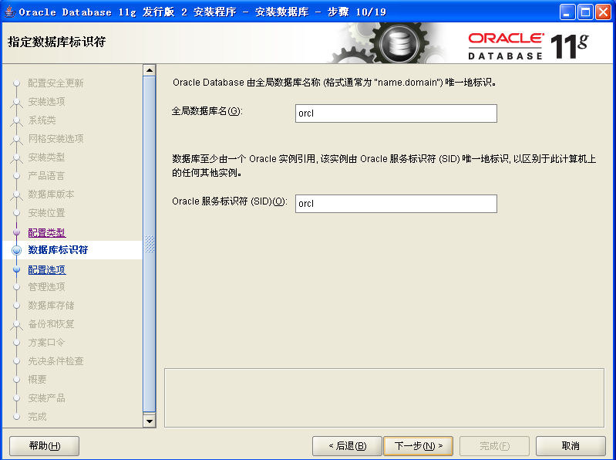
- 配置选项，使用缺省配置即可。
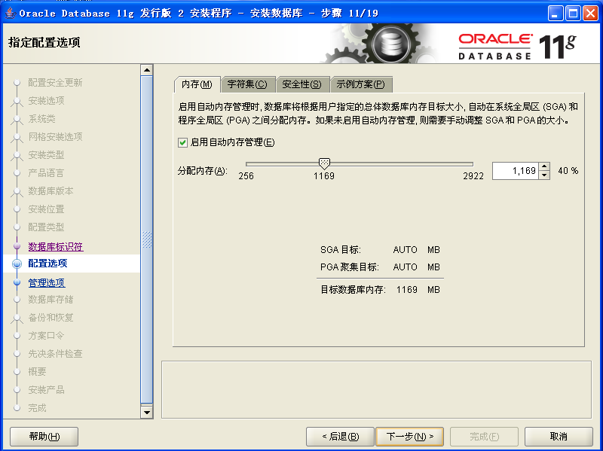
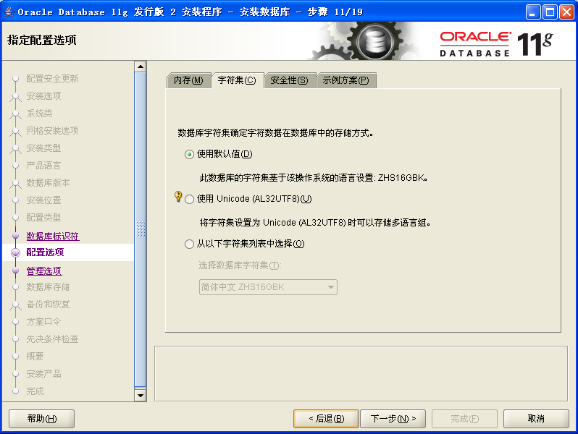
- 选择管理方式，缺省选择Database Control，启用电子邮件通知（可选）。
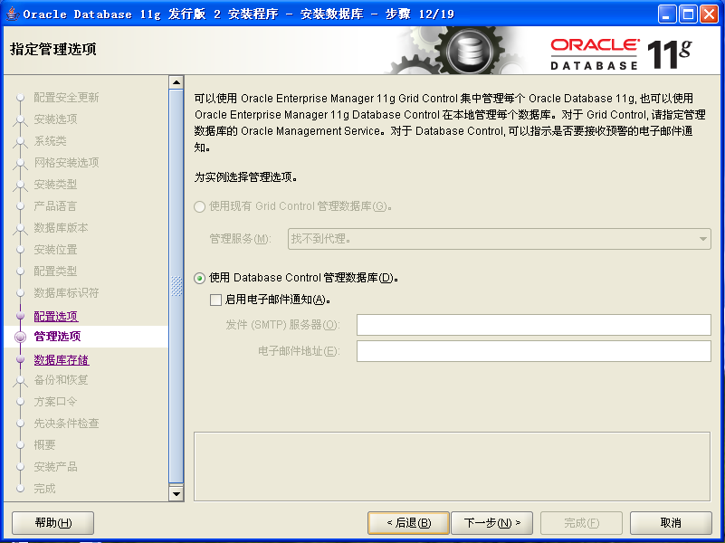
- 指定数据库文件位置。
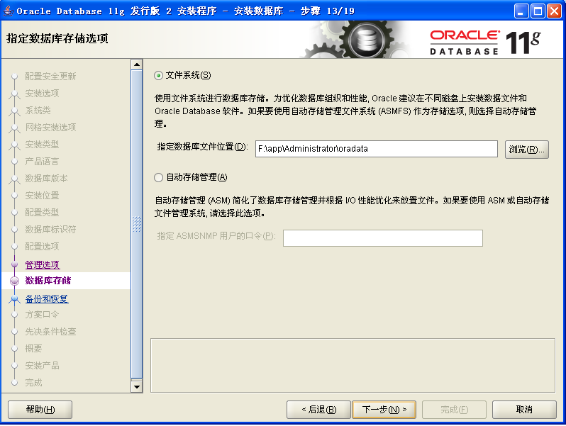
- 暂时不启用自动备份。
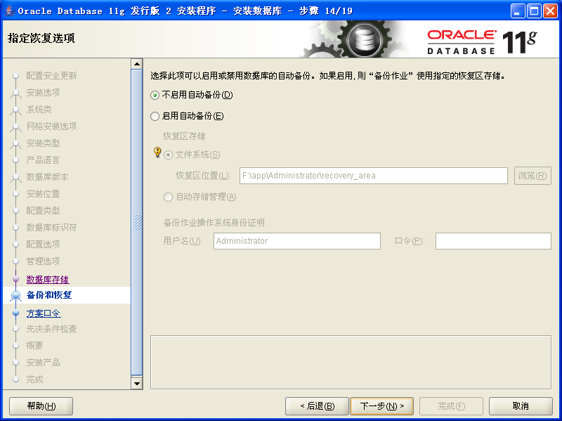
- 指定口令，可对所有账户(sys、system、sysman等用户)指定相同口令。管理口令的格式要至少包含一个大写字母，一个小写字母和一个数字，否则会提示警告，正确输入后点击"下一步"继续，设定口令后一定要牢记，后续需要使用
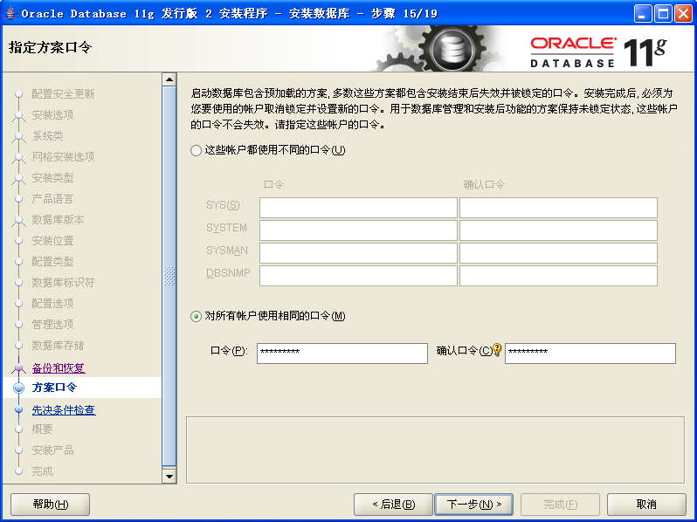
- 执行安装先决条件检查，检查完成之后弹出安装选项，点击完成开始安装。
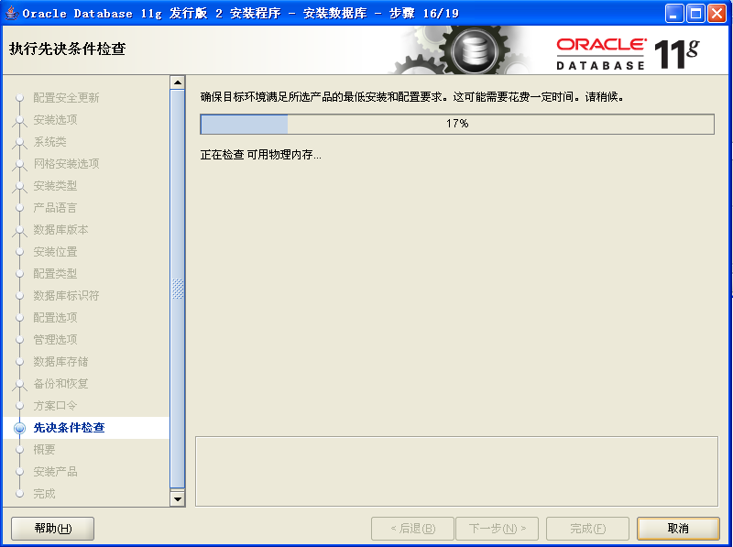

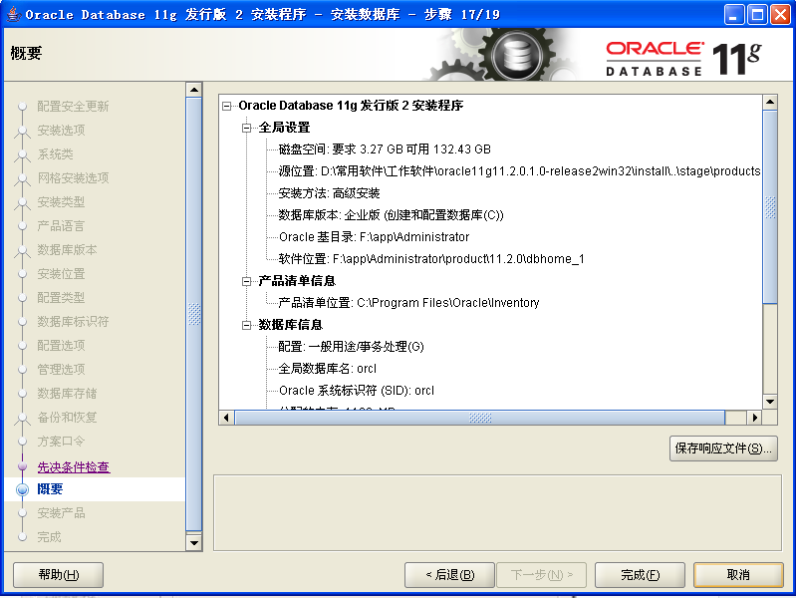
- 开始安装数据库。
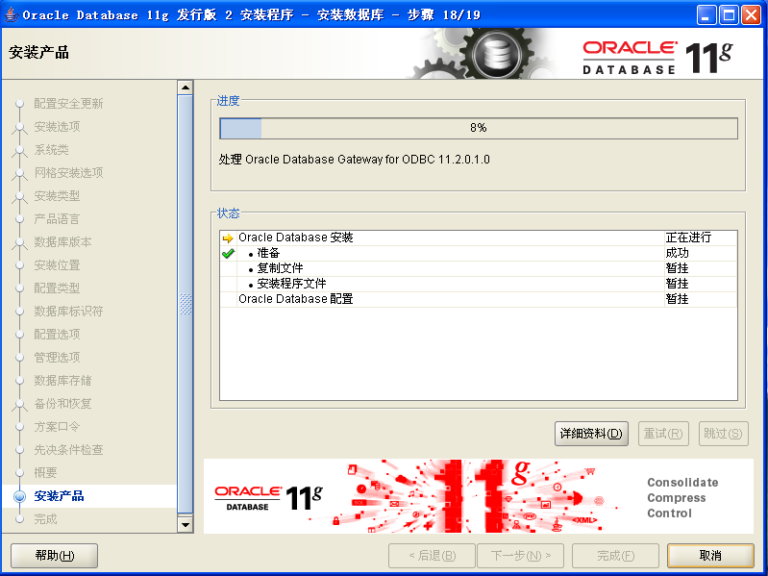
- 当上述进度到达100%时会出现下面的对话框，请耐心等待它完成。
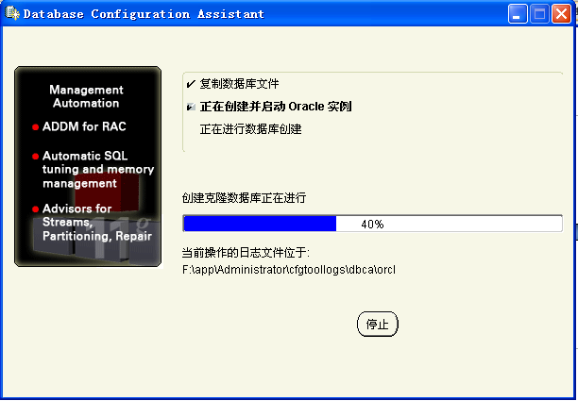
- 然后再弹出的确认对话框点击"确定"这时会回到主界面然后再单击"关闭"完成安装图中标红色部分为登陆em控制台的地址，该地址也可以从oracle安装目录下获取，（地址如F:\app\Administrator\product\11.2.0\dbhome_1\install\readme.txt文档获取，不同的数据库实例端口号不同）。
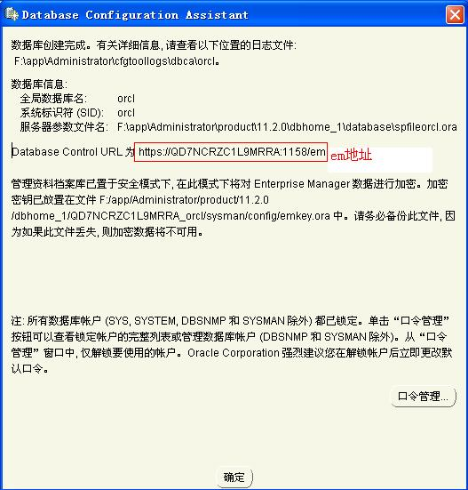

创建数据库及数据库用户
- Oracle应用服务器创建成功后，可通过登陆图形化界面登陆控制台，进行创建表空间、用户、用户授权操作，也可登陆sqlplus，执行sql语句进行数据库对象的创建。
- 登陆em控制台操作
- 用sys或system用户登陆，（使用浏览器登陆em时，可能会提示证书错误，如果无法登陆，可使用谷歌或火狐浏览器进行登陆）
- 登陆成功后，进行创建表空间、临时表空间、用户、用户授权的操作；
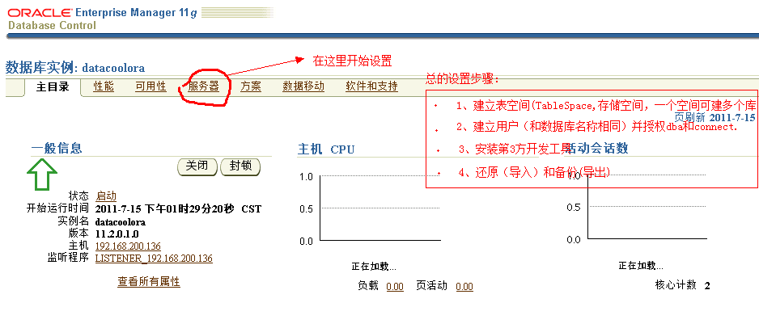
- 点击创建按钮，创建表空间
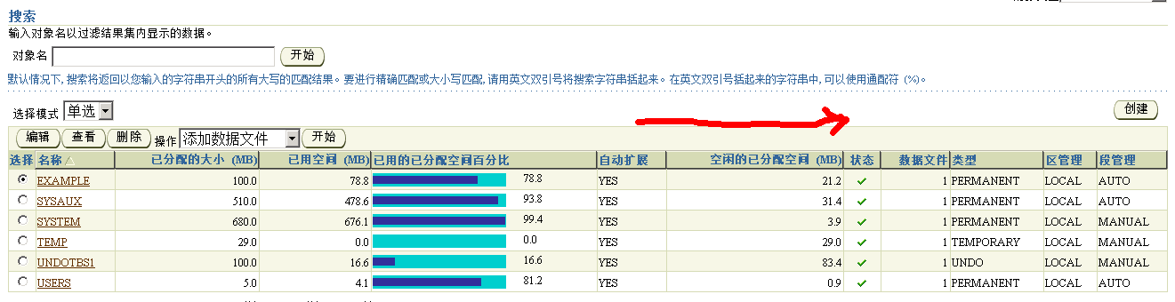
- 类型选择永久，添加数据文件
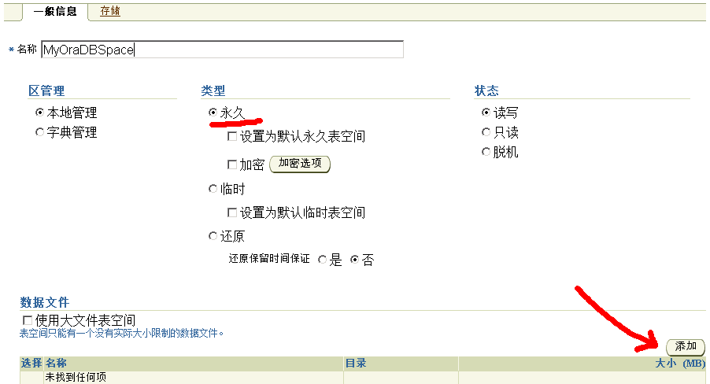
- 设置表空间文件大小，勾选文件满后是否扩展，根据部署硬盘空间实际情况设置自动扩展增量值、最大文件大小。
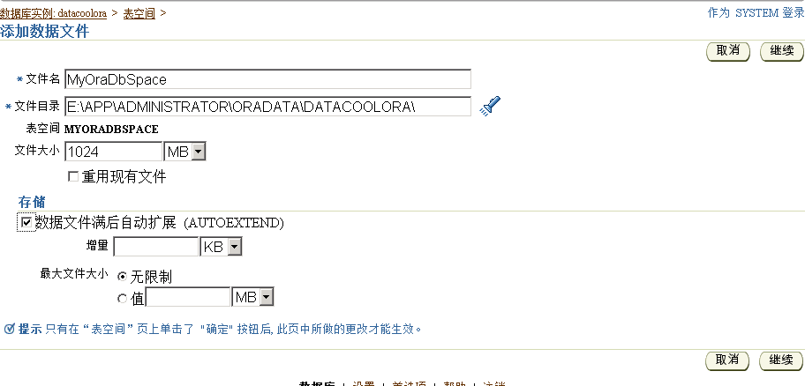
- 永久表空间建立好后，新建临时表空间，点击创建按钮，创建临时表空间。
- 类型选择临时，添加数据文件。
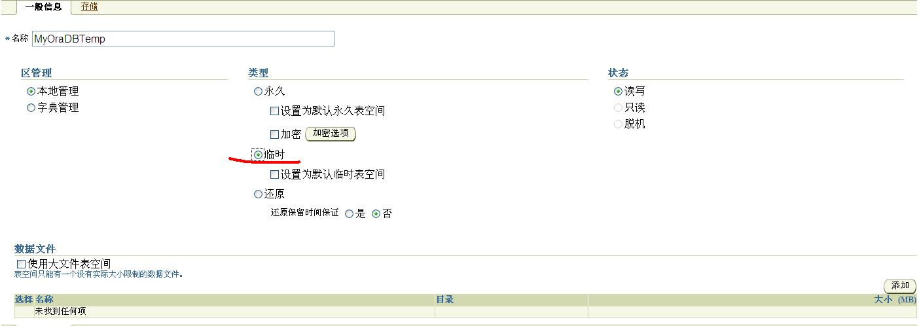
- 设置表空间文件大小，勾选文件满后是否扩展，根据部署硬盘空间实际情况设置自动扩展增量值、最大文件大小。
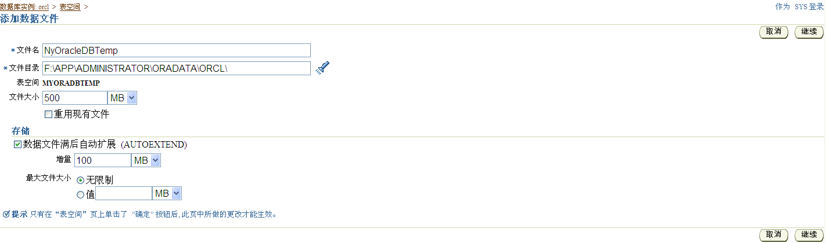
- 表空间建立完成后，进行用户的创建操作
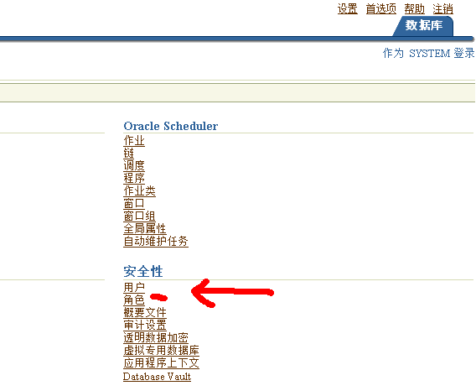
- 点击创建按钮，进行用户创建操作
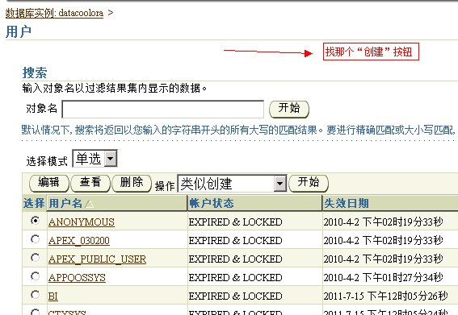
- 创建用户时，选择概要文件、设定口令，需要选择用户对应的表空间、临时表空间。
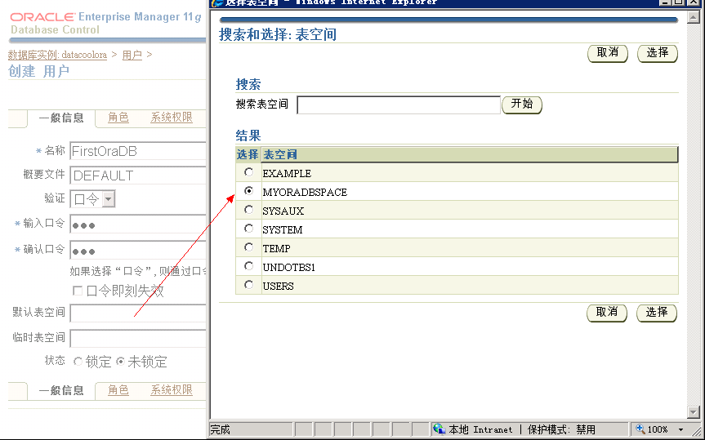
- 用户创建成功后，进行用户授权操作
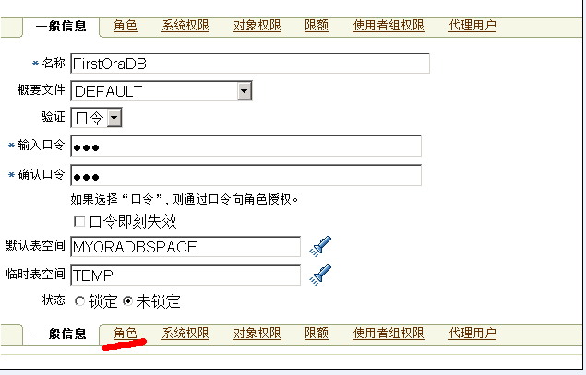
- 选择合适的可用角色，给所选用户进行授权操作
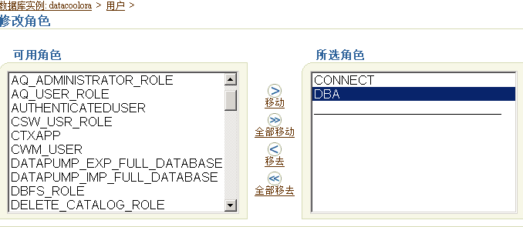
- 使用splplus或plsql通过sql语句进行表空间、用户、角色授权操作
- 创建表空间
create tablespace user_data
logging
datafile 'D:\oracle\oradata\user_data.dbf' --数据文件路径
size 50m
autoextend on --自动扩展表空间
next 50m maxsize 20480m --数据文件增量扩展大小
extent management local;
- 创建临时表空间
create temporary tablespace user_temp
tempfile 'D:\oracle\oradata\user_temp.dbf'
size 50m
autoextend on
next 50m maxsize 20480m
extent management local;
- 创建用户指定表空间
create user username identified by password
default tablespace user_data
temporary tablespace user_temp;
- 用户授予角色权限
grant connect,resource,dba to username;
- 执行系统提供的建表脚本、初始化数据脚本进行表创建、数据初始化，或者通过导入命令导入已有的数据库备份，进入开始-运行，输入cmd，进入命令行模式执行：
- 数据导出
- 将数据库TEST完全导出,用户名system 密码manager 导出到D:\daochu.dmp中
exp system/manager@TEST file=d:\daochu.dmp full=y
- 将数据库中system用户与sys用户的表导出
exp system/manager@TEST file=d:\daochu.dmp owner=(system,sys)
- 将数据库中的表table1 、table2导出
exp system/manager@TEST file=d:\daochu.dmp tables=(table1,table2)
- 数据导入
- 将D:\daochu.dmp 中的数据导入 TEST数据库中。
imp system/manager@TEST file=d:\daochu.dmp
上面可能有点问题，因为有的表已经存在，然后它就报错，对该表就不进行导入。
在后面加上 ignore=y 就可以了。
imp system/manager@TEST file=d:\daochu.dmp ignore=y
导入时有时需要指定导入导出用户，如
imp hwsafe/hwsafe@TEST file=d:\daochu.dmp ignore=y fromuser=hwsafe touser=hwsafe
- 将d:\daochu.dmp中的表table1 导入
imp system/manager@TEST file=d:\daochu.dmp tables=(table1)

安装oracle11g客户端
如果需要在oracle数据库服务器之外的机器上使用pl/sql，需要先进行oracle客户端的安装，oracle客户端安装参照服务端安装步骤，安装选项选择仅安装数据库软件，安装完成后即可进行配置oracle数据库的连接配置，配置oracle客户端到服务端的连接有两种方法，一种通过Net Manager配置，一种通过直接修改tnsnames.ora文件完成配置。
- Net Manager配置:
- 已安装oracle客户端的机器，点击开始菜单-程序，找到oracle目录。选择配置和移植工具-Net Manager,
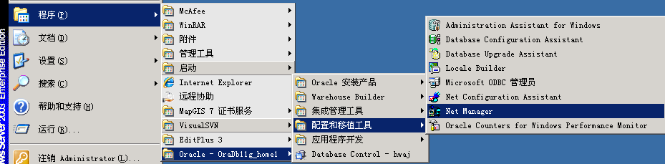
- 在弹出的配置对话框中，选择服务命名，点击左侧+号，新增连接服务
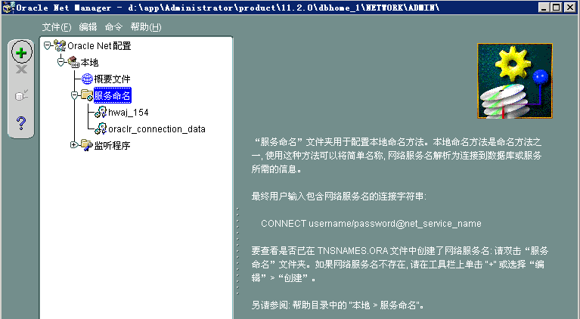
- 在弹出的网络服务向导中输入网络服务名，该名称可以选择任意名称，点击下一步按钮；
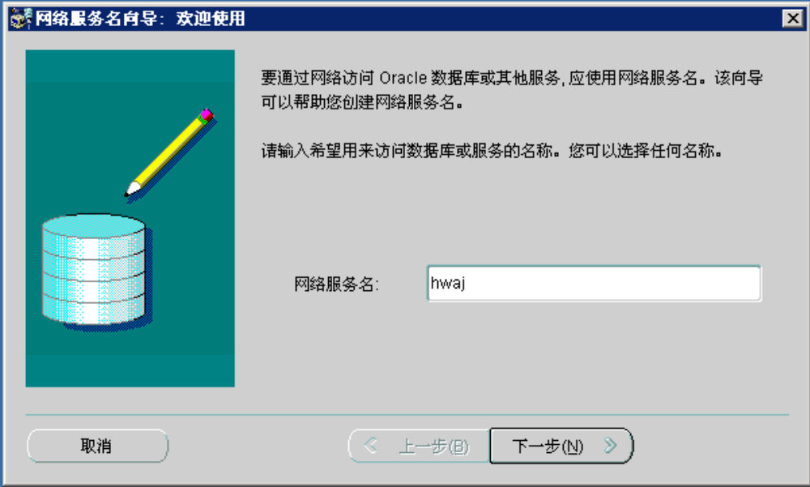
- 选择默认TCP/IP协议，点击“下一步”按钮，
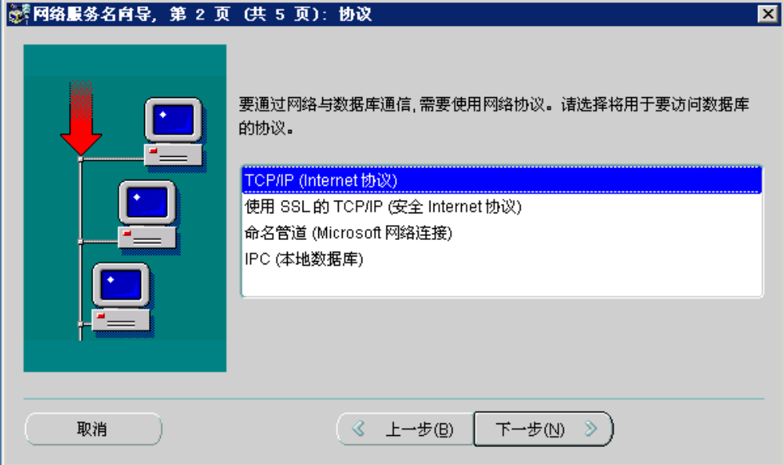
- 输入服务端主机IP，点击下一步按钮；
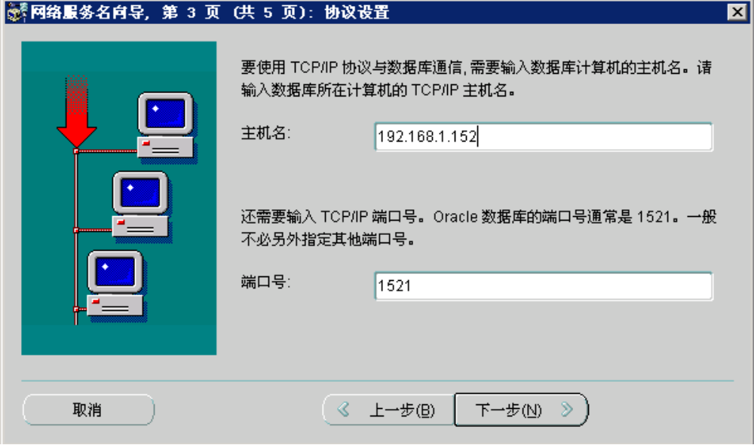
- 输入数据库服务名，点击下一步按钮；
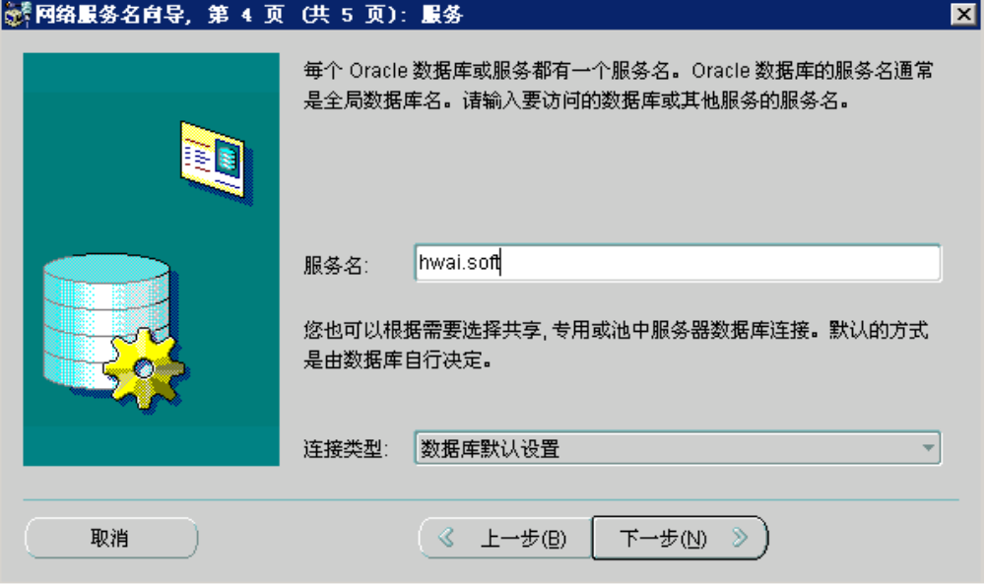
- 点击测试按钮，可以测试配置是否成功，测试成功后，点击完成按钮完成配置。
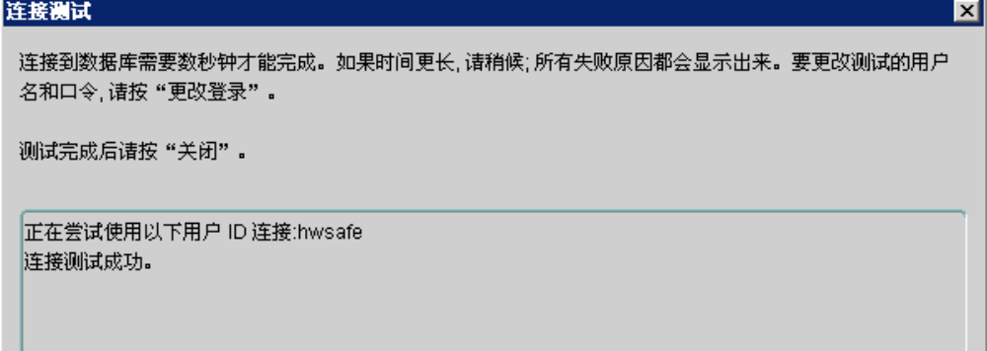
- 直接修改tns文件配置:
找到oracle安装目录下的tnsnames.ora配置文件，路径在oracle安装目录的product\11.2.0\dbhome_1\NETWORK\ADMIN下，直接配置保存后完成，推荐使用第一种方法进行配置。
HWAJ =
(DESCRIPTION =
(ADDRESS_LIST =
(ADDRESS = (PROTOCOL = TCP)(HOST = 192.168.1.152)(PORT = 1521))
)
(CONNECT_DATA =
(SERVICE_NAME = hwaj.soft)
)
)

pl/sql使用安装
数据库安装成功后，为了便于数据库操作，需要安装pl/sql。
- 32位操作系统使用
- 获取pl/sql安装文件，oracle客户端数据库连接配置完成后（参照5.5章节），即可进行数据库操作，
输入用户名、密码，选择连接数据库，
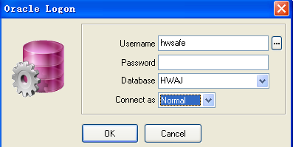
- 进入后，在sql窗口进行sql语句的执行，进行数据库维护操作。
- 64位操作系统使用
- pl/sql developer没有推出64位版本，目前依然使用32位的dll连接数据库，因此需要进行配置。
- 正常安装pl/sql文件，这里以破解版本的pl/sql为例。
- 配置pl/sql developer,tools->preferences,在oracle Home中填写instantclient_10_2所在的路径（如：D:\Program Files\plsqldev\instantclient_10_2），在oci library中填写oci.dll所在的路径，这个文件就在instantclient_10_2路径下（如：D:\Program Files\plsqldev\instantclient_10_2\oci.dll）
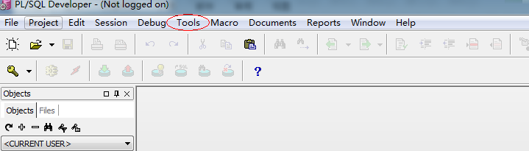
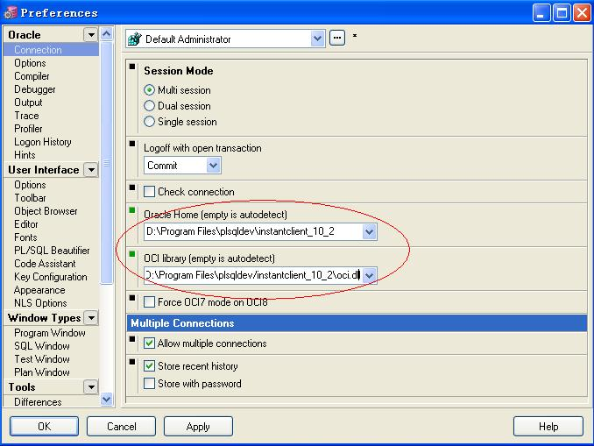
- 配置完后，点击“Apply”进行提交，就可以正常使用了。
- PL/sql 启动时如果出现NLS_LANG在客户端不能确定，字符集转变将造成不可预期的后果，此时表中的中文注释会变成问号。
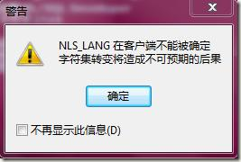
- 打开pl/sql，点击帮助---支持信息--信息选项卡看到ULS_LANG这行是空的。
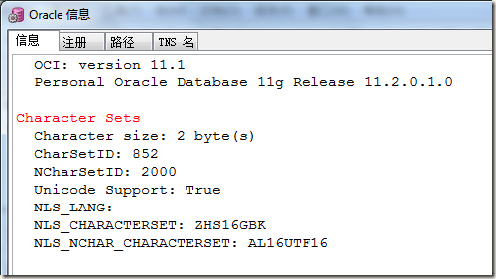
- 添加环境变量（右击“我的电脑”，选择“属性”，再选择“高级”，接着点击“环境变量”，在“系统变量”一栏下“新建”），如下图：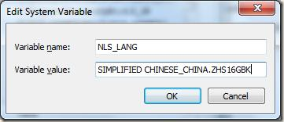
- 添加环境变量后，经过测试，加载成功。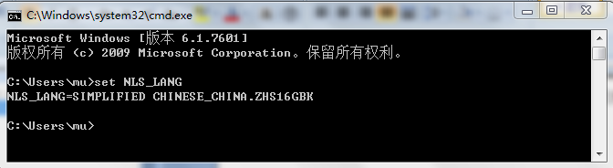
- 重新启动PL/SQL成功。

常见问题及解决方法(FAQ)
Q:oracle数据库运行过程中无法正常连接，出现ORA-12514 TNS 监听程序当前无法识别连接描述符中请求服务，如下图
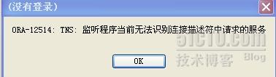
A:第一种解决方法：检查数据库后台服务运行是否正常，检查数据库服务、监听程序运行是否正常，通过重启服务的方式启动数据库，再次连接数据库测试是否解决问题。
第二种解决方法：如果通过第一种方法无法解决，考虑修改监听文件listener.ora，监听配置文件listener.ora中可以不必指定监听的服务名。正常情况下一般只要数据库启动，客户端连接数据库也没有什么问题，但是有时重复启动关闭也会出现ORA-12514错误，这是需要修改监听配置文件。
使用记事本打开监听文件，修改前切记备份，打开后默认内容如下
F:\app\Administrator\product\11.2.0\dbhome_1\NETWORK\ADMIN\ listener.ora（不同机器目录可能不同）
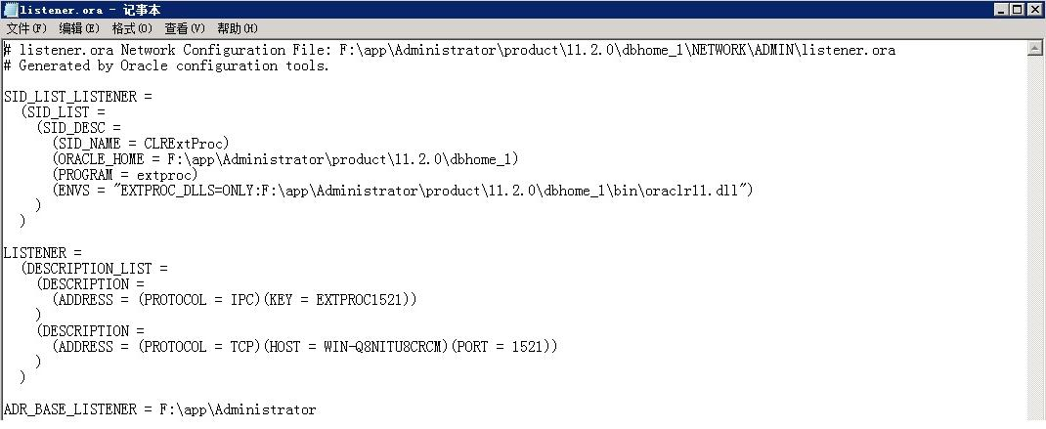
在文件中加入我们需要监听的数据库信息，例如我们新建的数据里名称为hwaj，红色部分为我们手动添加的值，GLOBAL_DBNAME、SID_NAME配置为数据库名称，ORACLE_HOME配置为oracle的安装目录
SID_LIST_LISTENER =
(SID_LIST =
(SID_DESC =
(SID_NAME = CLRExtProc)
(ORACLE_HOME = F:\app\Administrator\product\11.2.0\dbhome_1)
(PROGRAM = extproc)
(ENVS = "EXTPROC_DLLS=ONLY:F:\app\Administrator\product\11.2.0\dbhome_1\bin\oraclr11.dll")
)
(SID_DESC =
(GLOBAL_DBNAME = hwaj)
(ORACLE_HOME = F:\app\Administrator\product\11.2.0\dbhome_1)
(SID_NAME = hwaj)
)
)
LISTENER =
(DESCRIPTION_LIST =
(DESCRIPTION =
(ADDRESS = (PROTOCOL = IPC)(KEY = EXTPROC1521))
)
(DESCRIPTION =
(ADDRESS = (PROTOCOL = TCP)(HOST = WIN-Q8NITU8CRCM)(PORT = 1521))
)
)

ADR_BASE_LISTENER = F:\app\Administrator
配置完成后，切记要重启oralce监听服务。
Q:oracle数据库无法正常连接，使用pl/sql连接时出现ORA-12514 无法解析指定的连接标示符，如下图：
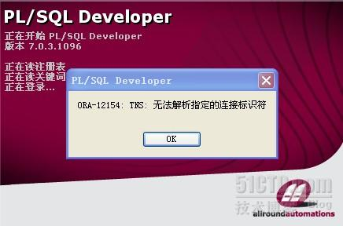
A:这个问题是因为客户端的oralce连接服务未配置正确，可以使用Net Manager重新配置连接服务即可，参照4.4章节配置即可。
Q:oracle数据库通过网页em控制台无法访问？
A:在服务列表中检查控制台服务是否正常启动，例如安装数据库为hwaj，服务列表中会有相对应的控制台服务，确定服务是启动状态，只有启动状态下的服务才可以正常访问。
Q:忘记oracle数据库em控制台地址怎么办？
A:如果忘记em控制台地址，可以通过安装文件找回，进如oracle安装目录install文件夹，例如（F:\app\Administrator\product\11.2.0\dbhome_1\install），打开readme文件，找到要访问的控制台地址即可进行访问。
Q:oracle11g导出空表失败问题？
A:11G中有个新特性，当表无数据时，不分配segment，以节省空间。
解决方法：
1、插入一条数据，提交，然后删除再次提交 （可以在plsql中，edit data ,插入一条数据，然后删除 delete from cms_user,最后要关闭plsql实现提交）。插入数据，再删除，则产生segment。导出时则可导出空表。
2、如果空表较多，可以设置deferred_segment_creation 参数
该参数值默认是TRUE，当改为FALSE时，无论是空表还是非空表，都分配segment。
修改方法：
使用pl/sql连接至需要导出的数据库，进入command window窗口，执行以下语句修改
SQL> show parameter deferred_segment_creation;

NAME TYPE VALUE
------------------------------------ ----------- ------------------------------
deferred_segment_creation boolean FALSE

SQL> alter system set deferred_segment_creation = false;

System altered
需注意的是：该值设置后对以前导入的空表不产生作用，仍不能导出，只能对后面新增的表产生作用。如需导出之前的空表，只能用第一种方法。
Q:如何修改tomcat默认访问端口号？
A: Tomcat默认端口为8080，如需修改端口号可根据以下步骤修改：
- 进入tomcat安装目录，找到%tomcat安装目录%\conf\ server.xml文件。
- 找到如下位置，修改端口号重启tomcat即可。
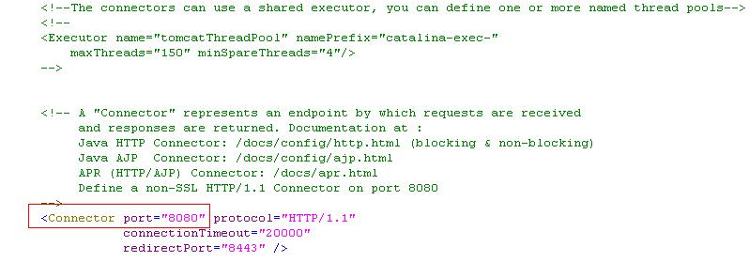
Q:安装Oracle数据库过程中，复制oralbac11.dll.dbl出现错错，提示未找到文件orandce11.dll.dbl，如何解决？
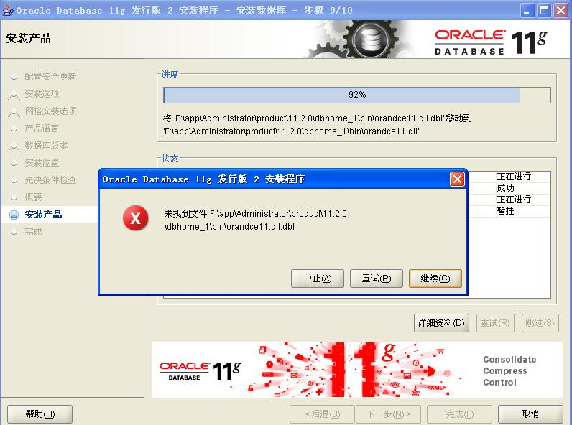
A: 出现这个错误可能是之机器上安装过oracle数据库，卸载后在注册表有残留信息导致。安装时可以忽略错误继续安装或者开始-运行输入regedit，进入注册表，找到HKEY_LOCAL_MACHINE/Software/Gradient/DCE项，删除此项，重新安装oracle即可。
Q:如何修改Red5默认访问端口号？
A: Red5默认连接端口为5080，如需修改端口号可根据以下步骤修改：
- 进入red5安装目录，找到%red5安装目录%\conf\ red5.properties文件。
- 找到如下位置，修改http.port的值为需要的端口号，重启red5服务器即可。
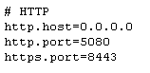
Q:解压缩版本的tomcat如何添加到系统服务列表？
A:操作步骤如下：
- 进入windows的命令行，开始菜单->运行->，输入cmd进入到命令行界面，cd 到tomcat的bin目录下，例如tomcat安装在d盘，切换至安装目录;
C:\Documents and Settings\Administrator>d:
D:\>cd D:\Program Files\apache-tomcat-6.0.36\bin
D:\Program Files\apache-tomcat-6.0.36\bin>
- 运行命令service install, 就可以把tomcat注册成系统服务了，例如需要添加的服务名为tomcat6，执行以下语句即可；
D:\Program Files\apache-tomcat-6.0.36\bin>service install tomcat6
成功后有如下提示
Installing the service 'tomcat6' ...
Using CATALINA_HOME: "D:\Program Files\apache-tomcat-6.0.36"
Using CATALINA_BASE: "D:\Program Files\apache-tomcat-6.0.36"
Using JAVA_HOME: "D:\Program Files\Java\jdk1.6.0_30"
Using JVM: "D:\Program Files\Java\jdk1.6.0_30\jre\bin\server\jvm.dl
l"
The service 'tomcat6' has been installed.
- 执行成功后，在服务列表既可以看到添加的服务。
Q:Tomcat运行过程中后台日志报内存溢出错误，如何解决？
A:常见的内存错误有以下两种情况：
1、OutOfMemoryError： Java heap space 堆内存溢出
2、OutOfMemoryError： PermGen space 永久保存区域溢出
这两种情况，在应用本身没有内存泄露的情况下可以用设置tomcat jvm参数来解决，其中第一种堆内存溢出最为常见。
解决方案：
- 第一种情况解决方法，调整初始堆内存和最大堆内存大小，通过调整-Xms、-Xmx参数解决，其中-Xms：初始堆大小 -Xmx：最大堆大小。
默认分配的初始空间(即-Xms)是物理内存的1/64，最大空间(-Xmx)是物理内存的1/4，受机器本身内存大小限制，32位系统下，最大堆大小一般限制在1.5G~2G。
设置方法分为两种解压缩版本和安装版本的tomcat
- 通过startup.bat启动的tomcat，直接修改tomcat安装目录bin文件夹下的catalina.ba，在catalina.bat最前面加入
set JAVA_OPTS=-Xms128m –Xmx256m （1G内存设置）
- 通过windows的系统服务启动tomcat的方式按照上述模式进行修改将不起作用，windows服务执行的是bin/tomcat.exe，读取注册表中的值,而不是catalina.bat的设置，修改方法双击bin文件夹下，会弹出设置面板，找到第四个标签java进行设置。
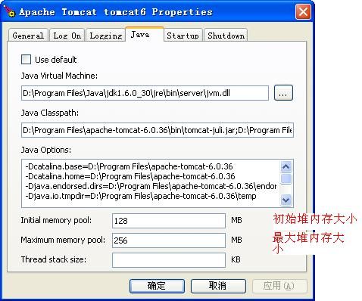
- 第二种情况是因为内存的永久保存区域溢出，一般是加大-XX：PermSize -XX：MaxPermSize 来解决问题。
-XX：PermSize 永久保存区域初始大小
-XX：MaxPermSize 永久保存区域初始最大值
设置方法分为两种解压缩版本和安装版本的tomcat
- 通过startup.bat启动的tomcat，直接修改tomcat安装目录bin文件夹下的catalina.ba，在catalina.bat最前面加入
在catalina.bat的第一行增加
set JAVA_OPTS=-Xms128m –Xmx256m -XX:PermSize=128M -XX:MaxPermSize=256m(1G内存设置)
- 通过windows的系统服务启动tomcat的方式按照上述模式进行修改将不起作用，windows服务执行的是bin/tomcat.exe，读取注册表中的值,而不是catalina.bat的设置，修改方法双击bin文件夹下，会弹出设置面板，找到第四个标签java进行设置，找到Java Options，添加-XX:PermSize=128M -XX:MaxPermSize=256m设置。
